El. konfigurácia atómu _ Li a _ Li⁺
p+=______________e-______________ p+ __________e-_________ Čoho má viac?
Úplný zápis el.k.:
Atóm:

Platí, že katión je väčší/menší ako pôvodný ión.
EL.konfigurácia fluóru _F _F⁻
p+=______________e-______________ p+ __________e-_________ Čoho má viac?
Úplný zápis el.k.:
Atóm:

Platí, že anión je väčší/menší ako pôvodný ión.
Prvky naľavo v PSP, ktoré majú 1-2 e- vo valenčnej vrstve, ich ochotne prijímajú/odovzdávajú a stávajú sa katiónmi/aniónmi.
Počet e- v atóme katiónu je menší/väčší ako u pôvodného prvku.
Prvky napravo v PSP, ktoré majú o 1-2 e- menej vo valenčnej vrstve ako vzácne plyny, tieto e- ochotne prijímajú/odovzdávajú a stávajú sa katiónmi/aniónmi.
Počet e- v atóme aniónu je menší/väčší ako u pôvodného prvku.
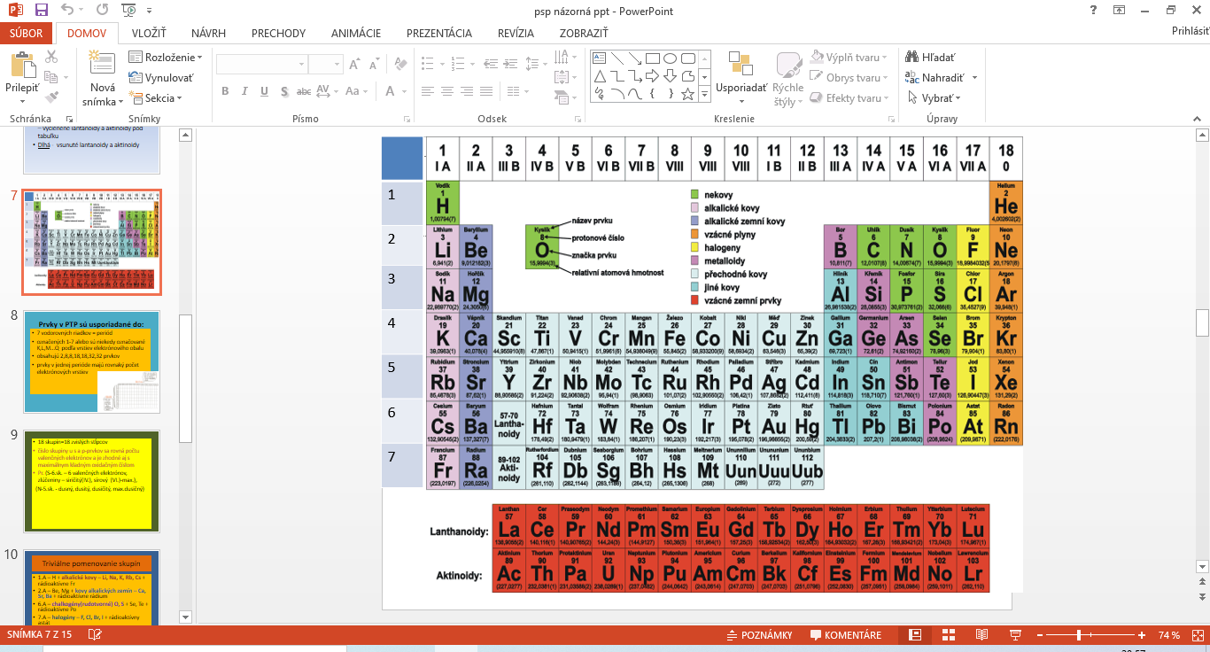

*Nakreslite atóm:
Li

Na

K

Ktorý z nich je najväčší a prečo? Čo ste spozorovali na ich valenčnej vrstve?
*Nakreslite atóm:
F

Cl

Ktorý z nich je najväčší a prečo? Čo ste spozorovali na ich valenčnej vrstve?
*Podľa typu orbitálu, ktorý je obsadený valenčnými elektrónmi rozlišujeme:
s – prvky | – s1 a s2 | val. e-majú iba v orbitáloch s
p – prvky | p1- p6 | val. e- majú v orbitáloch s+p
d – prvky | d1-d10 | val. e- majú v orbitáloch s+d
f-prvky | f1-f14 | val.e- majú v orbitáloch s+d+f

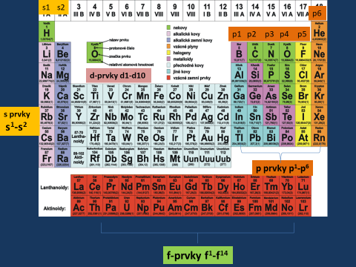

el. konfigurácia s prvkov – všeobecný zápis pre s prvky ns¹⁻² n=číslo riadka/periódy
el. konfigurácia p prvkov - všeobecný zápis ns² np¹⁻⁶ n=číslo riadka/periódy

ns⁰⁻² (n-1) d¹⁻¹⁰ n=číslo riadka/periódy

